附件1

注册网址及技术咨询等事项

一、注册网址
http://220.191.216.118:802/Login.aspx?ReturnUrl=%2f
注册确认工作详见操作手册。
二、技术咨询
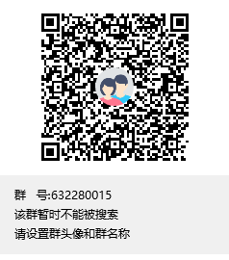
技术问题可加入QQ群进行反馈，技术将予以解答。

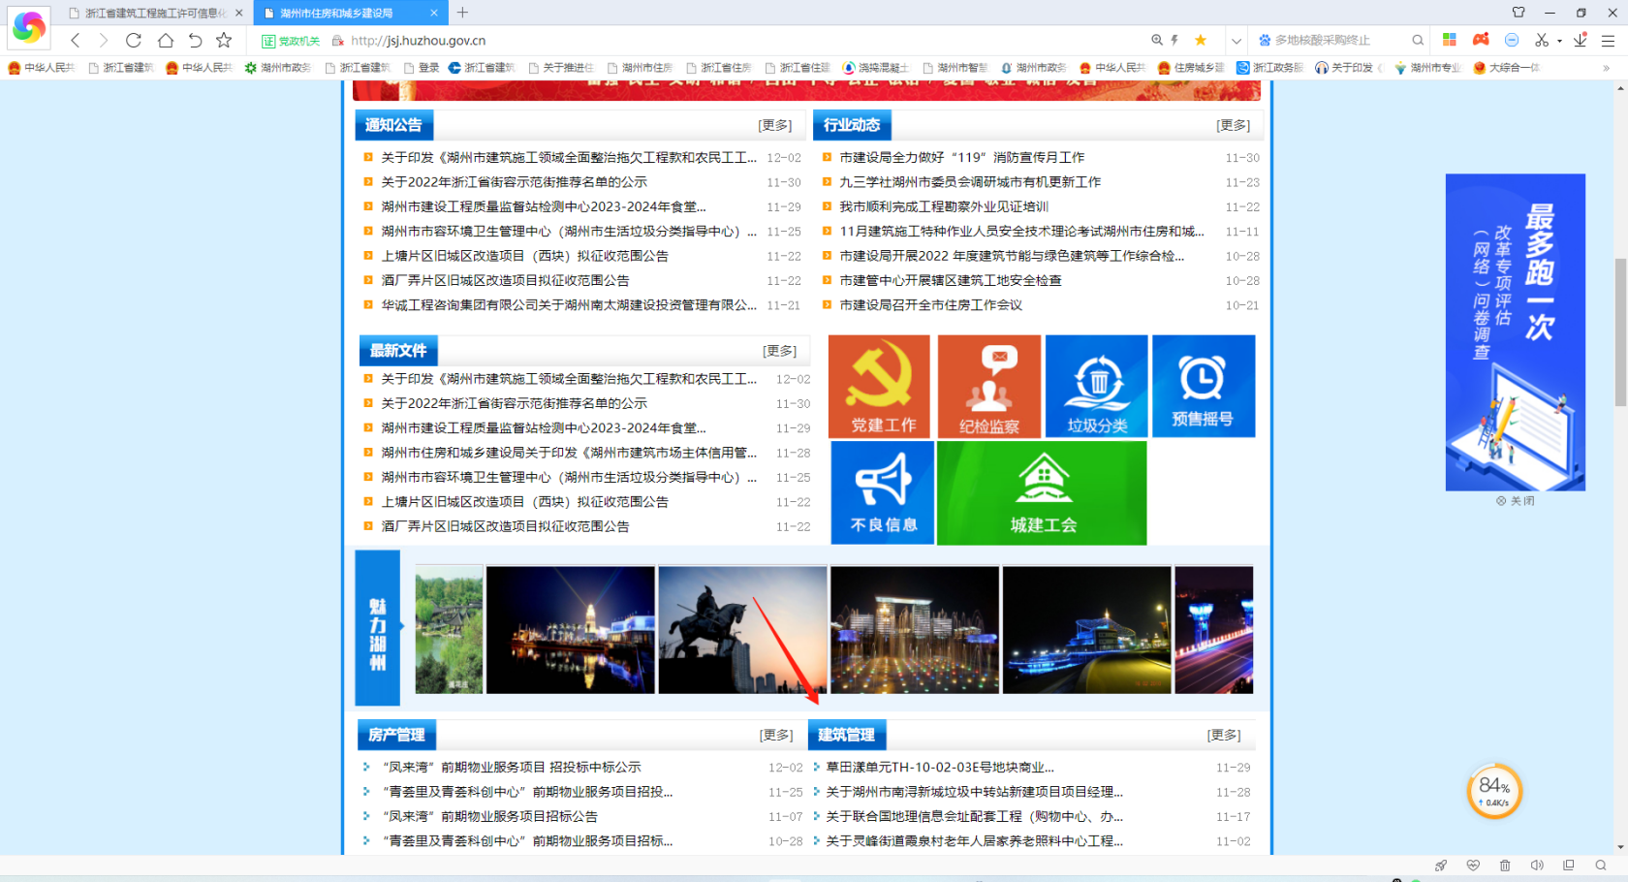
附件2
湖州市住房和城乡建设局官网“建筑管理”模块示意图

